Лекція 12. Поняття та задачі тайм-менеджменту
Тайм-менеджмент (управління часом, від англ.) - сукупність методик оптимальної організації для виконання поточних задач, проектів і календарних подій. У разі управління часом варто враховувати принцип ефективності (використання часу має відповідати основним принципам), принцип розумності (зробити більше завдяки скороченню втрат часу). Елементи тайм-менеджменту зображено на рис. 6.1.
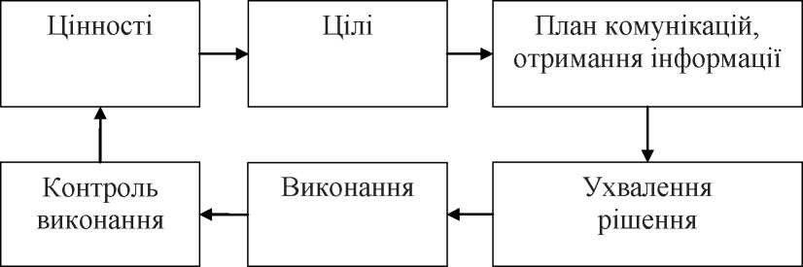
Рис. 6.1. Елементи тайм-менеджменту
Тайм-менеджмент є частиною процесу оптимізації часу. Процес оптимізації часу менеджера складається з трьох компонентів:
- облік часу (реєстрація часу);
- управління часом (аналіз, планування, розподіл часу, контроль для зменшення непродуктивних витрат);
- укрупнення часу (засоби акумулювання часу у вигляді максимально великих і зв’язаних між собою блоків).
П. Друкер дослідив, що досвідчені керівники не відразу намагаються вирішувати свої завдання. Вони починають з аналізу свого часу, а не з планування, - спочатку продумують як розподілити свій час. Потім намагаються контролювати час, найважливіший елемент якого полягає в скороченні непродуктивних витрат. Нарешті, вони зводять свій «особистий» час у максимально крупні та зв’язані між собою блоки.
Причини дефіциту часу такі: відсутність чітких планів, погана

організація обміну інформацією, брак чи неефективне визначення пріоритетності робіт, накопичення робіт і постійні доопрацювання, відсутність чи неефективне делегування завдань і повноважень, брак мотивації, постійний поспіх, метушливість, перевтома.
Об’єктивні чинники дефіциту часу: великий потік рутинних справ, непередбачені справи, поява термінових справ, робота з інформацією, для виконання якої потрібно великий обсяг часу, вплив «поглиначів часу» на ефективність роботи, часта зміна черговості робіт.
Основні причини перевантаження керівників: недостатня кваліфікація управлінського персоналу; невпорядкованість інформації; низький рівень механізації праці в керуванні; неорганізованість виробничих процесів; нечіткий розподіл прав і обов’язків; велика кількість нарад.
Опитавши 2000 лідерів бізнесу, з’ясовано, що 87% опитаних судять про здібності людей до менеджменту по тому, наскільки добре вони проводять наради. Газета «^аІІ 8їгееї ІоигпаІ» опублікувала деякі дані щодо часу, який витрачають менеджери різних рівнів на проведення нарад:
- генеральний менеджер (президент) - у середньому 17 год. в тиждень;
- виконавчий директор - у середньому 23 год. в тиждень;
- менеджери середнього рівня - в середньому 11 год. в тиждень.
Менеджери, які брали участь в опитуванні, сказали, що 56% нарад, у яких вони взяли участь, були результативними, 25% нарад можна було замінити телефонною розмовою чи службовою запискою.
Прокрастинація - термін, який характеризує відволікання менеджером на зайві речі.
Поглиначі часу (хронофаги) - це відволікаючі чинники на робочому місці. До таких поглигачів часу належать: повільність у роботі, відкладання справ «на потім», наприклад, телефонні дзвінки в особистих справах чи інших справах, що не пов’язані з роботою; спілкування в мережі Інтернет; візити, яких можна було б уникнути; «перекури» і перерви на каву; нерішучість у ділових питаннях; проблеми з технічними засобами; нав’язані ззовні масові заходи; часта зміна черговості робіт; даремні дискусії на роботі; надмірна офісна бюрократія; невміння слухати інших тощо.

Усунення поглиначів часу можливе за умови виконання зазначених етапів:
- чітке та регулярне планування часу, потрібне для виконання справ;
- оптимізація планів із врахуванням розроблених методів і принципів управління часом;
- контроль виконання завдань, фіксація усієї виконаної роботи протягом дня;
- концентрація уваги на проведенні ефективної роботи й усуненні недоліків;
- формування звички до ефективності та самодисципліни.
Завдання управління часом охоплюють таке: аналізувати
ефективність організації своєї роботи, виявляти вузькі місця; ефективно формулювати мету та задачі для себе і навколишніх; погодити своє управління часом з управлінням часом інших людей, делегувати і поділяти задачі; раціонально планувати свій робочий і вільний час; успішно протистояти перешкодам на шляху до мети; ефективно організувати своє робоче місце; ефективно використовувати наради і спілкування.
Для ефективного управління часом треба враховувати певні правила.
Правила початку дня:
- починати день з позитивним настроєм;
- розпочинати роботу в той самий час;
- повторний огляд плану дня;
- вирішивши перше завдання, створіть собі гарний настрій, нагородіть себе чимось приємним;
- ранком потрібно займатись важливими та складними завданнями.
Правила проведення дня:
- фіксувати терміни виконання завдань;
- відхиляти додатково виникаючі невідкладні проблеми (уміння казати «ні»);
- уникати незапланованих імпульсивних дій, вести розмірений темп;
- робити паузи між справами, приділяти час для себе (хоча б 1 год.);
- виконувати невеликі однорідні справи серіями.
Правила завершення робочого дня:
- максимально завершити розпочате;
- провести контроль результатів;

- скласти план наступного дня;
- вирушаючи додому залишити справи на роботі й створити позитивний настрій (можна визначити найважливішу позитивну подію дня).
Виділяють такі інструменти планування особистої праці менеджера.
- Календар-щотижневик:
- записна книжка і блокнот (не розграфлені), листи паперу, розграфлені відповідно до основних напрямів роботи;
- настільний календар-щотижневик. Переваги: видно весь тиждень, багато місця для кожного дня. Недоліки: непереносний, немає головних тижневих орієнтирів та виділення важливих справ дня.
- Органайзер - щоденник особистої роботи, записна книжка, яка складається з декількох розділів.
- Електронна записна книжка.
- Комп’ютерні системи організації праці. Вони допомагають вирішувати такі завдання:
- «календарне планування» заходів на рік, квартал, місяць, тиждень, день з контролем досягнення результатів;
- «документообіг» - автоматизоване виготовлення, запис, пошук і друкування вхідної і вихідної інформації (причому пошук інформації організований за сукупністю реквізитів: назва, дата, прізвище, підприємство);
- «довідник»: містить адреси та телефони юридичних і фізичних осіб з можливістю їхнього автоматизованого пошуку;
- «калькулятор»: забезпечує арифметичні логарифмічні дії в процесі роботи.

